# **I Joyas del Pacífico**

**MT-42144** - Web: <https://viaje.mt/dmxh>

**6 días y 5 noches**

Desde $1469 USD | CPL + 299 IMP

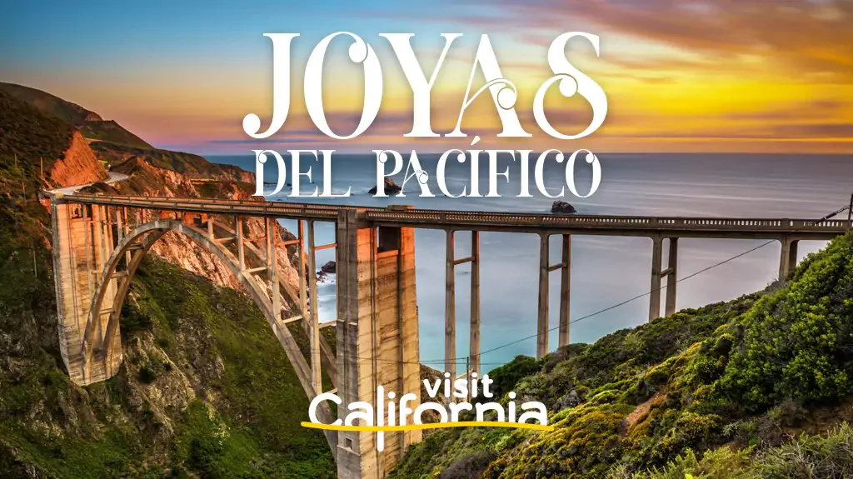

**Incluye vuelo con**

|  |
| --- |
|  |

#### **I SALIDAS**

**Salidas para el año 2025**  
Mayo 8, 15, 22, 29  
Junio 12, 19, 26  
Julio 3, 10, 17, 24, 31  
Agosto 7, 14, 21, 28  
Septiembre 4, 11, 18, 25  
Octubre 2, 16, 30  
Noviembre 13, 27  
Diciembre 11, 18  
  
**SALIDAS 2026**  
Enero 15, 29  
Febrero 12, 26  
Marzo 19  
Abril 2, 9, 23, 30

#### **I PAISES**

Estados Unidos.

#### **I CIUDADES**

San Francisco, Monterey, Carmel, Lompoc, Santa Barbara, Los Ángeles.

#### **I ITINERARIO**

**DíA 01 MéXICO - SAN FRANCISCO**

Presentarse en el aeropuerto de La Ciudad de México con 3 hrs de antelación para tomar su vuelo con destino a San Francisco. Recepción en el aeropuerto y traslado a su hotel. Alojamiento.

**DíA 02 SAN FRANCISCO**

Desayuno Americano. Por la mantilde;ana iniciamos la visita de esta hermosa ciudad, incluyendo la zona del centro comercial y financiero, con paradas en el Centro Cívico, Twin Peaks, Golden Gate Park, el famoso puente Golden Gate y finalizando en el Fisherman s Wharf. Para los que quieran seguir andando por su cuenta podrán quedarse en el Wharf y antilde;adir un crucero Alcatraz o Sausalito. (Para antilde;adir Alcatraz, recomendamos hacerlo 30 días antes de su viaje ya que se agota la entrada con mucha antelación). Los demás regresamos al hotel. Tarde libre. Alojamiento.

**DíA 03 SAN FRANCISCO - MONTEREY - CARMEL - LOMPOC**

Desayuno Americano. A primera hora de la mantilde;ana encuentro con su guía y salida hacia Monterey, antigua capital espantilde;ola del Alta California. Después de una parada y siguiendo nuestro recorrido, iremos por la costa conociendo las exclusivas 17 Mile Drive, con sus magníficas viviendas y campos de golf para llegar al pueblo de Carmel, donde fue alcalde el actor y productor de cine Clint Eastwood. Tiempo libre para almorzar (no incluido), recorrer galerías de arte, restaurantes y tiendas típicas de esta zona pesquera. Continuamos hacia el sur hasta llegar a nuestro hotel. Alojamiento.

**DíA 04 LOMPOC - SANTA BARBARA - LOS áNGELES**

Desayuno Continental Deluxe. Por la mantilde;ana salida hacia Los ángeles. En el camino pasaremos por Santa Barbara para que tomen fotos externas de la misión del mismo nombre, denominada la reina de las misiones y seguidamente nos dirigiremos a la costa, atravesando sus calles y construcciones de estilo colonial espantilde;ol. Breve parada frente a la playa y salida hacia a Los ángeles. A la llegada a Los ángeles iniciaremos el tour de la ciudad pasando por las áreas de mayor interés; iniciaremos en Bervelly Hill con oportunidad de caminar por Rodeo Drive, después nos dirigiremos a Hollywood donde apreciaremos el Teatro Dolby (entrega de los Oscars), el Teatro Chino, la Avenida de las Estrellas y Sunset Blvd (tiempo para almorzar). A continuación, nos dirigiremos al Downtown, Distrito Financiero, Dorothy Chandler Pavillion y Plaza Olvera. Regreso al hotel. Alojamiento.

**DíA 5 LOS áNGELES**

Desayuno Americano. Día Libre para disfrutar de esta bella ciudad. Alojamiento.

**DíA 06 LOS áNGELES - MéXICO**

Desayuno Americano. A la hora indicada traslado al Aeropuerto para tomar su vuelo con destino a la Ciudad de México.

#### **I TARIFAS**

|  |  |  |  |  |  |
| --- | --- | --- | --- | --- | --- |
| **TARIFAS 2025** | | | | | |
| **FECHAS** | **CPL** | **TRIPLE** | **DOBLE** | **SGL** | **MNR** |
| Mayo 8, 15, 22, 29 Junio 12, 19, 26 Julio 3, 10, 17, 24, 31 Agosto 7, 14, 21, 28 Septiembre 4, 11, 18, 25 Octubre 2, 16, 30 Noviembre 13, 27 Diciembre 11, 18 | $ 1,469 | $ 1,559 | $ 1,679 | $ 2,309 | $ 959 |
| **TARIFAS 2026** | | | | | |
| **FECHAS** | **CPL** | **TRIPLE** | **DOBLE** | **SGL** | **MNR** |
| Enero 15, 29 Febrero 12, 26 Marzo 19 Abril 2, 9, 23, 30 | $ 1,499 | $ 1,679 | $ 1,709 | $ 2,359 | $ 959 |

**IMPUESTOS Y SUPLEMENTOS**

|  |  |
| --- | --- |
| Impuestos aéreos | $ 299 |

- Precios indicados en USD, pagaderos en Moneda Nacional al tipo de cambio del día. - Los precios cambian constantemente, así que te sugerimos la verificación de estos, y no utilizar este documento como definitivo. - Consulta suplemento por temporada alta. - Habitación en ocupación máxima para 4 personas. Consulte otras opciones de hospedaje.

#### **I HOTELES**

| **HOTELES PREVISTOS O SIMILARES** | | | |
| --- | --- | --- | --- |
| **HOTEL** | **CIUDAD** | **TIPO** | **PAíS** |
| Hilton San Francisco Union Square | San Francisco | Turista | E.U |
| Holiday Inn Express - Lompoc | Lopoc | Turista | E.U |
| Westin Bonaventure Hotel amp; Suites | Los ángeles | Turista | E.U |
| ésta es la relación de los hoteles utilizados más frecuentemente en este circuito. Reflejada tan sólo a efectos indicativos, pudiendo ser el pasajero alojado en establecimientos similares o alternativos | | | |

**Precios vigentes hasta el 30/04/2026**

#### **I EL VIAJE INCLUYE**

● Vuelo redondo México-San Francisco-Los Ángeles-México

● Traslado de llegada y salida

● 02 noches de hospedaje en San Francisco

● 01 noche de alojamiento en Lompoc

● 02 noches de hospedaje en Los Ángeles

● 05 desayunos americanos

#### **I EL VIAJE NO INCLUYE**

● IMPUESTOS DE $299 USD POR PERSONA

● Gastos personales, Seguros de asistencia, Servicios no especificados. Equipaje documentado y asientos. Algunos hoteles pueden cobrar un resort fee al pasajero directo en el destino, dependiendo del hotel va de 13 hasta 52 usd por noche por habitación.

**POLÍTICAS DE CONTRATACIÓN Y CANCELACIÓN**

<https://cdn.mtmedia25.com/contratos/contratoadhesion-astromundo-20241002.pdf>

**Precios indicados en USD, pagaderos en Moneda Nacional al tipo de cambio del día.**

**Los precios indicados en este sitio web, son de carácter informativo y deben ser confirmados para realizar su reservación ya que están sujetos a modificaciones sin previo aviso.**

#### **VISA**

**ESTADOS UNIDOS DE AMÉRICA:El trámite de la VISA AMERICANA se realiza estrictamente de manera personal.**No existe autorización de ninguna índole para la intermediación en la presentación de una solicitud de visa a través de un tercero o con un representante.Esta condición aplica para Mega Travel y en general para cualquier agencia de viajes.Para mayor información acerca del trámite de visa americana puede consultarla directamente en el portal de internet de la Embajada en México de los Estados Unidos de América:<https://mx.usembassy.gov/es/visas-es/turismo-y-visitantes/como-solicitar-la-visa/>

**REQUISITOS PARA INGRESAR A ESTADOS UNIDOS**

1. Pasaporte deberá contar con al menos 6 meses de vigencia posteriores a la fecha de regreso.
2. Visa americana vigente

Por disposición oficial de las autoridades estadounidenses ya no necesario presentar el esquema de vacunación completa ni la carta jurada para ingresar al país.